Тема: Человек. Государство. Право
Урок: Уголовное право

1. Введение
Уголовное право – это отрасль российского права, которая относится к публичному праву. Уголовное право – это совокупность норм, которые определяют понятие и виды преступлений, систему наказаний, порядок и условия их назначения, а также условия освобождения от уголовной ответственности и наказания. Всеобъемлющим источником уголовного права является Уголовный кодекс РФ, который основывается на нормах Конституции.
Рис. 1. . Справедливость превыше всего (Источник)
Уголовное право устанавливает, какие деяния (действия или бездействия) являются преступлениями и каким наказаниям подвергаются лица, совершившие эти деяния. Таким образом уголовное право охраняет личность, общество и государство от преступных посягательств путем установления ответственности за нарушения уголовного закона. Однако оно выполняет и поощрительную функцию. Уголовный кодекс содержит ряд норм, стимулирующих социально полезное поведение. Они либо освобождают от ответственности, либо смягчают ответственность за совершенные преступления (например, явка с повинной, активная помощь следствию).
Задачами уголовного права являются:
1. охрана прав и свобод человека и гражданина, собственности, общественного порядка и безопасности, окружающей среды, конституционного строя РФ от преступных посягательств;
2. обеспечение мира и безопасности человечества;
3. предупреждение преступлений.
Преступление – это виновно совершенное общественно опасное деяние (действие или бездействие), запрещенное Уголовным кодексом РФ под угрозой наказания. Следовательно, признаками преступления являются:
1. общественная опасность – выражается в причинении ущерба каким-либо законным интересам личности, общества, государства, охраняемым уголовным правом. Общественная опасность определяется величиной ущерба, способом совершения преступления, его мотивами, временем и обстановкой совершения и т.д.;
2. противоправность означает, что деяние должно быть предусмотрено уголовным законом. В противном случае оно не является преступлением;
3. виновность означает, что лицо считается виновным в совершении преступления, если оно его совершило умышленно или по неосторожности;
4. наказуемость деяния предполагает, что Уголовный кодекс устанавливает уголовное наказание за данное преступление.
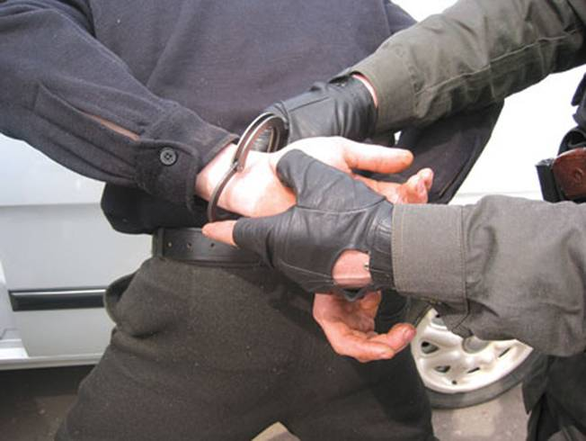
Рис. 2. Преступник задержан (Источник)
В зависимости от характера и степени общественной опасности, выделяют следующие виды преступлений:
1. преступления небольшой тяжести (до 2 лет лишения свободы);
2. преступления средней тяжести (до 5 лет лишения свободы);
3. тяжкие преступления (до 10 лет лишения свободы);
4. особо тяжкие преступления (свыше 10 лет лишения свободы).
В то же время не являются преступлениями действия, формально хоть и попадающие под признаки преступления, но малозначительные и не представляющие общественной опасности. Деяние является основанием для привлечения к уголовной ответственности лишь в том случае, если оно содержит состав преступления, который состоит из 4 элементов:
1. Субъект преступления – только физическое лицо, достигшее установленного законом возраста (деликтоспособное) и способное отдавать отчет своим действиям (вменяемое). Уголовной ответственности подлежат лица, которым до совершения преступления исполнилось 16 лет, а по некоторым категориям преступлений – 14 лет.
2. Объект преступления – то, против чего направлено преступление: конкретное благо, ценность или законный интерес, на который посягает преступник (жизнь, здоровье, имущество и т.д.).
3. Объективная сторона преступления составляет действие или бездействие, признаки которого совпадают с признаками преступления, указанного в Уголовном кодексе.
4. Субъективная сторона преступления – это психическое отношение лица к совершенному им преступлению, то есть вина преступника (умышленная или по неосторожности).
За совершение преступления Уголовный кодекс предусматривает привлечение преступника к уголовной ответственности, которая является самым тяжелым и сложным видом юридической ответственности. К ее признакам относятся:
1. наличие исчерпывающего перечня преступлений, за которые возможна уголовная ответственность;
2. строгое соблюдение процессуальных норм при привлечении к уголовной ответственности;
3. особый порядок расследования преступлений;
4. наличие у обвиняемого права на защиту;
5. рассмотрение уголовного дела только судом;
6. состязательность судебного процесса;
7. возможность пересмотра приговора;
8. особая строгость уголовного наказания, влекущего крайне неблагоприятные последствия для осужденного;
9. наличие особого состояния после отбытия наказания, ограничивающего правовой статус человека, – судимости.
Обвиняемый в совершении тяжкого и особо тяжкого преступления имеет также право потребовать рассмотрения его дела с участием присяжных заседателей.
Рис. 3. Перед законом все равны (Источник)
Среди наказаний, предусмотренных Уголовным кодексом, можно отметить: штраф, лишение права занимать определенные должности, лишение специального звания, принудительные работы, исправительные работы, конфискация имущества, лишение свободы на определенный срок, пожизненное лишение свободы (назначается как альтернатива смертной казни). В настоящее время смертная казнь как высшая мера уголовного наказания в России отменена.
Назначенное наказание должно соответствовать характеру и степени общественной опасности преступления, обстоятельствам его совершения и личности виновного. Целями уголовного наказания являются восстановление социальной справедливости, исправление осужденного и предупреждение новых преступлений.

Список литературы
1. Кишенкова О.В. Обществознание / учебник для 9 класса. – М.: Академкнига, 2010.
2. Никитин А.Ф. Обществознание. 9 класс. – М.: Дрофа, 2011.
3. Кравченко А.И., Певцова Е.А. Обществознание / учебник для 9 класса общеобразовательных учреждений. – М.: Русское слово, 2012.
4. Обществознание / под ред. М.Н. Марченко. – М.: Проспект, 2012.

